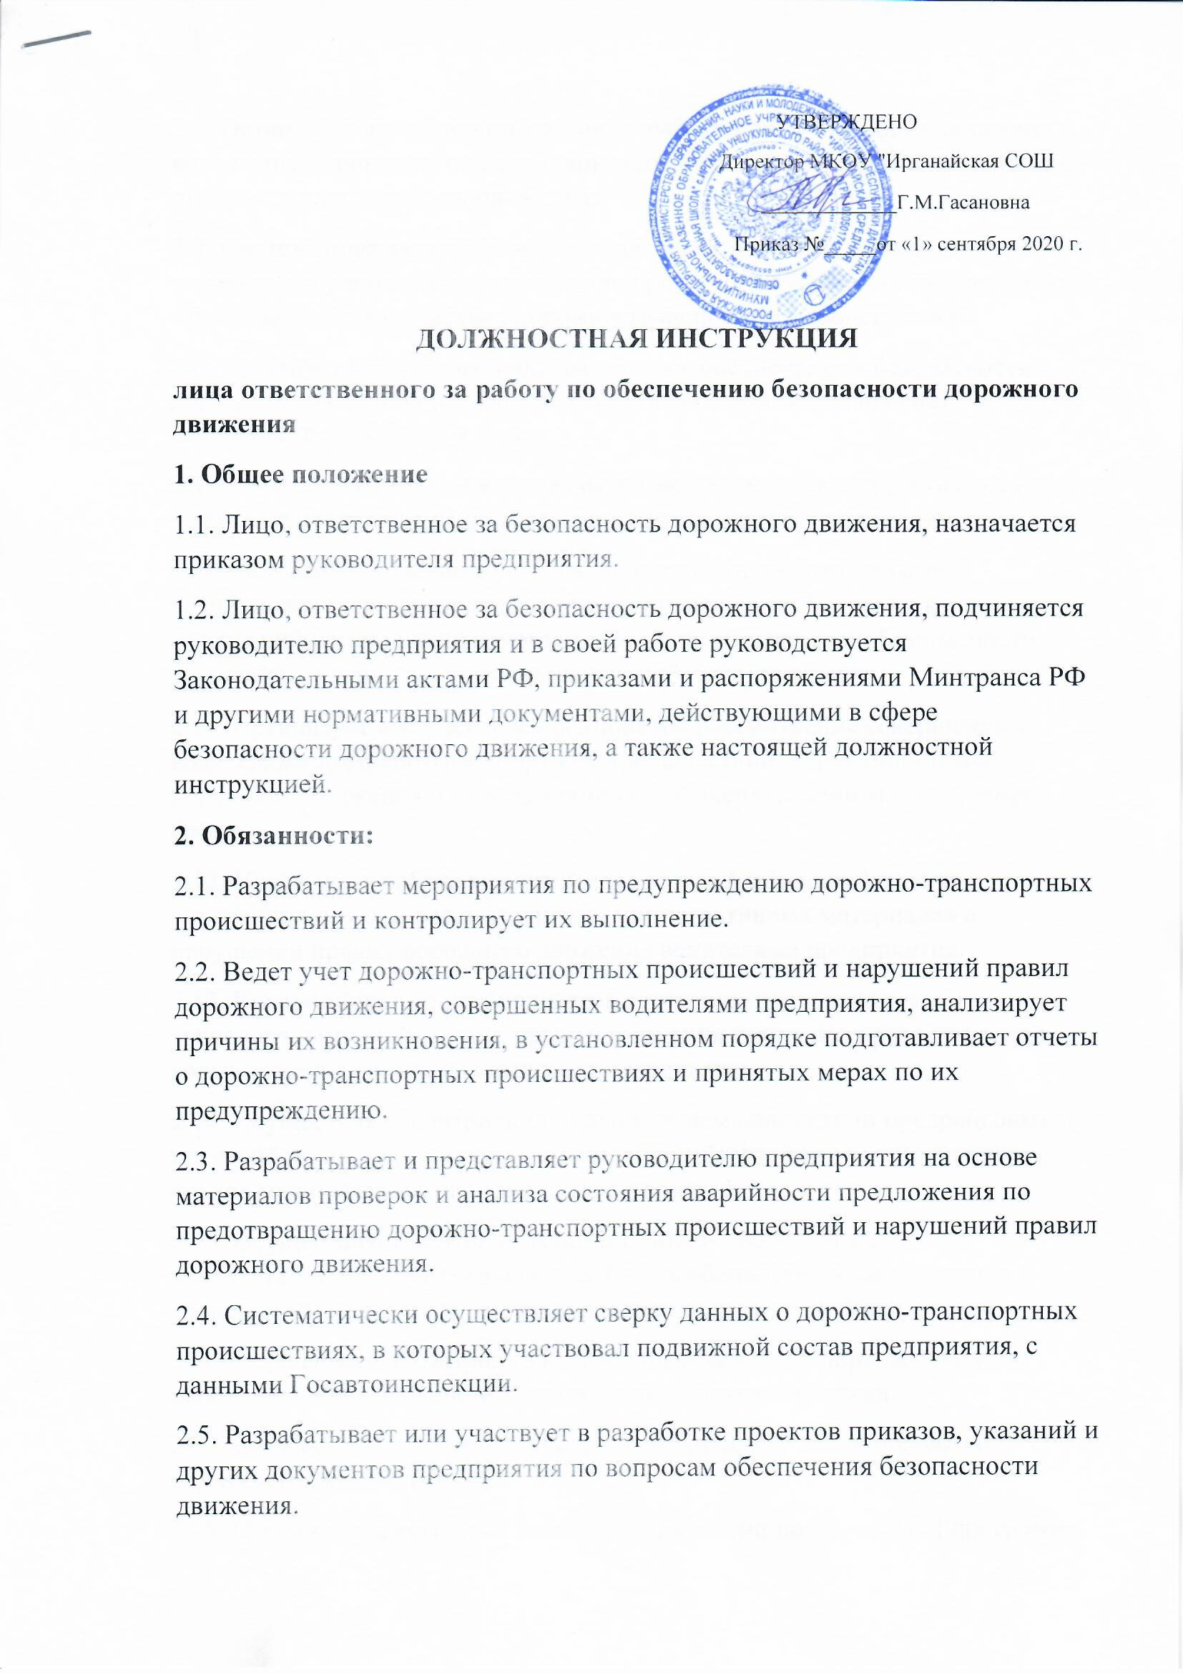

2.6. Организует агитационно-массовую работу по безопасности движения в коллективе (проведение лекций, докладов, бесед, конкурсов, консультаций, показ специальных фильмов и т.д.).
2.7. Систематически информирует водительский состав, инженерно-технических работников, руководство предприятия о состоянии аварийности, причинах и обстоятельствах дорожно-транспортных происшествий.
2.8. Участвует в мероприятиях, связанных с обеспечением безопасности дорожного движения (смотры безопасности дорожного движения, автопробеги, конкурсы и др.).
2.9. Совместно с отделом кадров оформляет и представляет руководству предприятия материалы о награждении отличившихся водителей.
2.10. Принимает участие в установлении причин и обстоятельств возникновения дорожно-транспортных происшествий, а также в выявлении нарушений установленных норм и правил по обеспечению безопасности движения, связанных с недостатками в работе предприятия.
2.11. Организует в коллективе предприятия рассмотрение совершенных водителями дорожно-транспортных происшествий, нарушений правил дорожного движения и правил технической эксплуатации транспортных средств.
2.12. Участвует в работе комиссий городского (районного) отдела внутренних дел при рассмотрении административных материалов о нарушении правил дорожного движения водителями предприятия.
2.13. Контролирует допуск водителей к управлению только теми транспортными средствами, право управления которыми предоставлено в соответствии с водительскими удостоверениями.
2.14. Осуществляет контроль за прохождением водителями предрейсовых и послерейсовых медицинских осмотров, за соблюдением установленных сроков медицинского переосвидетельствования.
2.15. Осуществляет контроль за организацией проведения службой эксплуатации инструктажа водителей об особенностях эксплуатации транспортных средств с учетом дорожных, и климатических условий.
2.16. Осуществляет контроль за использованием транспортных средств, работой водителей на линии, соблюдением режима их труда.
2.17. Осуществляет контроль за стажированием водителей и работой водителей-наставников.
2.18. Организует ежегодные занятия с водителями по 20-часовой программе.
2.19. Оказывает методическую помощь руководителям служб и подразделений предприятия в проведении занятий, бесед, инструктажей водителей по вопросам обеспечения безопасности дорожного движения.
2.20. Организует работу кабинета (класса) безопасности движения по плану, утвержденному руководителем предприятия (хозяйства) и оборудует его в соответствии с методическими указаниями.
2.21. Участвует в работе аттестационной комиссии по повышению квалификации водителей и ИТР предприятия.
2.22. Принимает участие в работе соответствующих комиссий по обследованию автомобильных дорог и улиц на маршрутах работы транспорта предприятия.
2.23. Немедленно сообщает в органы Госавтоинспекции о дорожно-транспортных происшествиях с подвижным составом предприятия, а также о случаях возвращения транспорта с внешними повреждениями.
2.24. Представляет в Госавтоинспекцию документы о сумме материального ущерба от повреждения транспортного средства и груза при дорожно-транспортных происшествиях с подвижным составом предприятия.
2.25. Обеспечивает исправное состояние подвижного состава и выпуск его на линию в соответствии с графиком, а также возврат с линии.
2.26. Выявляет причины неисправностей, вызывающих простой автомобилей, и принимает меры к их устранению.
2.27. Разрабатывает графики обслуживания и ремонта подвижного состава и осуществляет контроль за качеством и своевременностью выполнения работ.
2.28. Принимает участие в оказании технической помощи водителям автомобилей на линии.
2.29. Обеспечивает соблюдение установленных норм расхода эксплуатационных материалов.
3. Права:
3.1. Проводить проверки работы других служб и подразделений предприятия в части, относящейся к предупреждению дорожно-транспортных происшествий, требовать от соответствующих руководителей и работников предприятия необходимых материалов, устных и письменных объяснений.
3.2. Проверять при необходимости у водителей ведомственного транспорта на линии наличие удостоверений на право управления транспортными средствами, талонов к ним, путевых (маршрутных) листов, документов на перевозимый груз, делать записи в путевых (маршрутных) листах при обнаружении нарушений водителями правил дорожного движения, правил эксплуатации транспорта, в необходимых случаях возвращать подвижной состав в предприятие.
3.3. Отстранять в установленном законодательством порядке от работы водителей и других работников ведомственного транспорта, состояние или действия которых угрожают безопасности движения, и требовать от соответствующих руководителей принятия к ним необходимых мер.
3.4. Запрещать выпуск на линию подвижного состава предприятия или возвращать его с линии при обнаружении технических неисправностей, угрожающих безопасности движения.
3.5. Вносить предложения руководству предприятия о поощрении руководящих работников служб и подразделений за хорошую постановку и достигнутые успехи в работе по обеспечению безопасности движения транспорта, а также ходатайствовать о привлечении к ответственности должностных лиц, которые не обеспечивают выполнение требований нормативных документов по вопросам безопасности дорожного движения.
3.6. Рассматривать и давать заключение по проектам документов, касающихся обеспечения безопасности дорожного движения, подготовленным другими службами и подразделениями предприятия.
4. Ответственность.
Ответственный за обеспечение БДД несёт ответственность:
4.1. За ненадлежащее исполнение или неисполнение своих должностных обязанностей, предусмотренных настоящей должностной инструкцией, и в пределах, определённых трудовым законодательством Российской Федерации.
4.2. За правонарушения, совершённые в процессе осуществления своей деятельности, - в пределах, определённых административным, уголовным и гражданским законодательством Российской Федерации.
4.3. За причинение материального ущерба – в пределах, определённых трудовым и гражданским законодательством Российской Федерации.
5. Условия работы
5.1. Режим работы лица, ответственного за безопасность дорожного движения определяется в соответствии с правилами внутреннего трудового распорядка, установленными в Компании.

